Cómo se accede al wifi gratuito?

enviar

E-mail
El wifi es un servicio que brinda el gobierno provincial. Para poder acceder a sus beneficios, los potenciales usuarios deben realizar algunas acciones.

Para poder acceder al servicio de wifi se debe instalar una antena domiciliaria
El acceso al servicio gratuito e inalámbrico de internet requiere de pequeñas obras de infraestructura hogareñas, al igual que sucede con los servicios básicos, como el agua potable, las cloacas, la electricidad o el gas natural. Si no se realizan estas acciones, el servicio pasará por la puerta del domicilio del potencial usuario, sin que éste pueda acceder a él.
¿Cómo accedo al wifi?
Desde 2008, los habitantes de la provincia de San Luis cuentan con un servicio de wifi gratuito que les permite estar conectados con el mundo. Pero, ¿acceden correctamente?, ¿aprovechan al máximo los beneficios del servicio? “Muchos usuarios creen que pueden acceder al servicio directamente a través de las antenas base instaladas por el Gobierno. Lo cierto es que la calidad de conexión depende en un alto porcentaje del uso y la correcta instalación de una antena domiciliaria”, explicaron desde la Autopista de la Información (AUI).

Una familia del barrio Estrella del Sur y una imagen habitual en la provincia. Una computadora entregada en el sistema educativo
La señal de las antenas base se debilitan al traspasar paredes, árboles de gran tamaño y otros obstáculos. Por tal motivo, resulta necesario conservar parte de la señal de wifi, que irradia esta antena base, hacia el interior del hogar. Esto se logra con una antena domiciliaria o CPE (Customer Premises Equipment o Equipo Local del Cliente) correctamente instalada y configurada.
¿Qué antena comprar?
La Autopista de la Información (AUI) suele recomendar la adquisición de equipos que trabajen en 2,4 Ghz. NanoStation es una de las marcas posibles, su valor ronda los $900, otras opciones posibles de calidad son TP-LINK, a un valor de $520, aproximadamente, y Kozumi a $450, entre otras. Todas estas antenas funcionan con el servicio de internet de la provincia.
Los usuarios pueden adquirir, también, paneles wifi a un precio de $200, aproximadamente. Este dispositivo extiende la señal de una placa de red instalada en una PC, pero no es configurable y su alcance, en relación a la antena domiciliaria, es bastante inferior (menor a 100 metros).
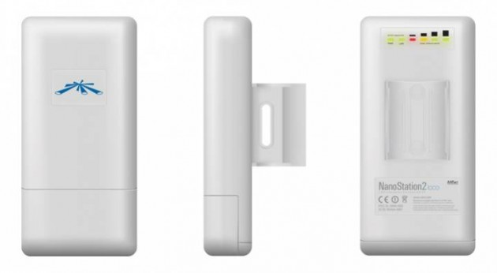
Las antenas domiciliarias se consiguen en los comercios del rubro en toda la provincia
Cómo elegir una antena
Antes de definir la compra de una antena domiciliaria, se debe realizar un análisis previo de la distancia a la que se encuentra la antena base más próxima al domicilio. Esto determinará el alcance aproximado que tendrá la CPE.
¿Cómo sé dónde está la antena más cercana a mi domicilio?
Para conocer la ubicación y estado de las antenas base, el usuario debe ingresar a www.wifi.ulp.edu.ar. Allí puede conocer cuáles son las antenas instaladas y localizadas en su localidad.
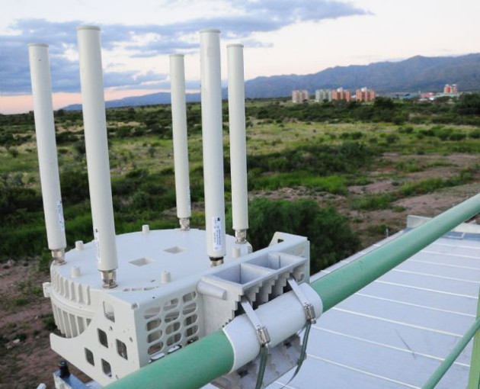
Las antenas domiciliarias potencian la señal de las antenas bases que instala el Gobierno
¿Cómo se instala la antena domiciliaria y accedo al servicio?
Una vez adquirida la antena domiciliaria, el usuario deberá proceder a su instalación en el exterior de su vivienda, a una altura de dos metros sobre el techo, para lograr una línea de visibilidad directa con la antena base. Este trabajo debe hacerlo un técnico calificado, que aplique sus conocimientos y buenas prácticas para un óptimo aprovechamiento de la tecnología a instalar.
Los materiales necesarios para la instalación son: antena CPE, cable UTP exterior (medida necesaria para llegar hasta el ambiente donde se quiere tener la boca de red), seis conectores RJ45, pinza crimpeadora para conector RJ45, caño de 1,5 pulgadas de aproximadamente 1,5 metros, dos grampas omega para fijar el caño, seis tornillos y tarugos de 6 milímetros.
Por el contrario, si el usuario sabe armar un patch UTP (cable de red) y tiene los materiales necesarios, podrá instalarla personalmente. Si durante la instalación y/o configuración surgieran dudas, los usuarios podrán comunicarse a la Mesa de Ayuda de la AUI, un servicio que ofrece soporte técnico las 24 horas, los siete días de la semana, a través del 4452000 y el 0800-333-9434.
Una vez realizadas las acciones anteriormente mencionadas, los usuarios podrán acceder al servicio de internet que ofrece el Gobierno provincial, en óptimas condiciones.
Si poseo una antena CPE y no puedo conectarme, ¿qué debo hacer?
En primer lugar, el usuario debe comunicarse con la Mesa de Ayuda de la AUI al 4452000 o 0800-333-9434 (línea gratuita habilitada recientemente). Allí obtendrá un diagnóstico de su problema y se analizará si puede ser resuelto por personal de la AUI o si debe realizar el reclamo correspondiente al técnico particular que efectuó la instalación en su domicilio.

Con la conexión en el domicilio, se accede al servicio

